พิธีบายศรีสู่ขวัญ
พิธีสู่ขวัญ บางทีเรียกว่า "พิธีบายศรี" หรือ "บายศรีสู่ขวัญ" เป็นประเพณีสำคัญอย่างหนึ่งของชาวอีสาน ประเพณีสู่ขวัญทำกันแทบทุกโอกาส ทั้งในมูลเหตุแห่งความดีและไม่ดี ชาวอีสานถือว่าเป็นประเพณีเรียกขวัญ ให้มาอยู่กับตัว พิธีสู่ขวัญนี้เป็นได้ทั้งการแสดงความชื่นชมยินดี และเป็นการปลอบใจให้เจ้าของขวัญจากคณะ ญาติมิตรและบุคคลทั่วไป
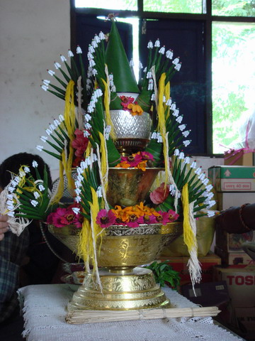
ผู้ได้ดีมีโชคหรือผู้หลักผู้ใหญ่ที่เราเคารพนับถือมาเยี่ยมเราก็ยินดีจัด พิธีสู่ขวัญให้ ประเพณีสู่ขวัญจึงเป็น ประเพณีทำกันอย่างกว้างขวาง คำว่า"ขวัญ"นั้นเชื่อว่าเป็นสิ่งไม่มีตัวตนคล้ายกับจิตหรือวิญญาณแฝง อยู่ในตัวคนและสัตว์ ตั้งแต่เกิดมาทุกคนมีขวัญกันทั้งนั้นและในบางแห่งเรามักแปลว่า "กำลังใจ" ก็มีคำว่า "ขวัญ" ยังมีความหมายอีกว่าเป็นที่รักที่บูชา เช่นเรียกเมียที่รักว่า "เมียขวัญ" หรือ "จอมขวัญ" เรียกลูกรักหรือลูกแก้วว่า "ลูกขวัญ" สิ่งของที่ผู้เคารพรักใคร่นับถือกันนำมาฝาก นำมาให้เพื่อเป็นการทะนุ ถนอมน้ำใจกันเราก็เรียกว่า "ของขวัญ"
"ขวัญ" อีกความหมายหนึ่ง หมายถึง ขน หรือผม ที่ขึ้นเวียนเป็นก้นหอย พิธีสู่ขวัญเป็นพิธีเก่า แก่ของชาวไทยเราแทบทุกภาค การทำพิธีก็ผิดเพี้ยนกันไปบ้างแต่ก็ยังยึดหลักใหญ่อยู่เหมือนกัน พิธีสุ๋ขวัญในบทความนี้ จะกล่าวถึงพิธีของชาวอีสานเป็นส่วนใหญ่ การทำพิธีสู่ขวัญเราอาจทำได้ถึง ๒ วิธีพร้อม ๆ กัน คือวิธีทางพุทธศาสนาและวิธีทางพราหมณ์ศาสนา
วิธีทางพุทธศาสนา โดยการนิมนต์พระสงฆ์อย่างน้อย ๕ รูป มาเจริญพระพุทธมนต์ ตั้งบาตรน้ำมนต์ เสร็จแล้วประพรมน้ำมนต์ พระสงฆ์สวดชัยมงคลคาถาถ้ามีศรัทธาพอจะถวายภัตตาหารเช้า หรือเพลพระสงฆ์ด้วยก็ได้ ส่วนพิธีทางพราหมณ์ ก็คือการสู่ขวัญซึ่งจะได้อธิบายให้ละเอียดต่อไป
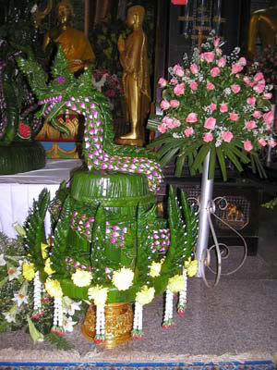
การทำพิธีสู่ขวัญต้องเตรียมอุปกรณ์ต่างๆ หลายอย่างดังนี้...
พาขวัญหรือพานบายศรี
คำว่า "บายศรี" นี้น่าจะมาจากภาษาเขมร คือคำว่า บาย + ศรีข้าว (สุก) ที่เป็นมงคลข้าวนี้จะ เป็นส่วนประกอบของการจัดพานบายศรี จะขาดไม่ได้ การจัดพาขวัญนี้ ปกติต้องจัดด้วยพาน ทองเหลืองและมีสัมฤทธิ์ (ขันลงหิน) หลาย ๆใบ ซ้อนกัน มีใบตอง ดอกไม้สด ด้ายสำหรับผูกข้อมือ (ผูกแขน) ปัจจุบันเริ่มมีการนำเอากระดาษสีต่างๆ แต่ก็ผิดธรรมเนียมของท้องถิ่นไป
พาขวัญอาจจัดเป็นชั้นๆ จะเป็น ๓ ชั้น ๕ ชั้น ๗ ชั้น แล้วแต่ความสามารถ แต่คนเก่าคนแก่ของเมืองอุบล ฯ กล่าวว่าพาขวัญ ๓ ชั้น ๕ ชั้น เป็นของบุคคลธรรมดา ส่วน ๗ ชั้น และ ๙ ชั้นนิยมจัดเฉพาะสำหรับเชื้อพระวงศ์ และพระบาทสมเด็จพระเจ้าอยู่หัว
ชั้นล่างของพาขวัญจะเป็นพานมีบายศรี (ทำด้วยใบตอง) ดอกไม้ ข้างต้ม ไข่ต้ม ขนม กล้วย อ้อย ปั้นข้าว เงินฮาง มีดด้ามแก้ว ชั้น ๒ , ๓, ๔ จะได้รับการตกแต่งด้วยใบศรี และ ดอกไม้ซึ่ง มักจะเป็นดอกฝาง ดอกดาวเรือง ดอกรัก ใบเงิน ใบคำ ใบคูณ ใบยอป่า อย่างสวยงาม ส่วนชั้นที ๕ จะมีใบศรี และด้ายผูกข้อมือ เทียนเวียนหัว (ทำด้วยขี้ผึ้ง) ของเจ้าของขวัญ นอกจากพาขวัญแล้วจะมีเครื่องบูชาและอื่นๆ เช่น ขันบูชา มีพานขนาดกลางสำหรับวางผ้า ๑ ผืน แพร ๑ วา หวี กระจกเงา น้ำอบ น้ำหอม สร้อย แหวน ของผู้เป็นเจ้าของขวัญ
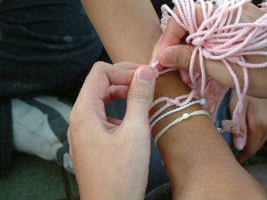
ด้ายสำหรับผูกข้อมือ (ด้ายผูกแขน) นั้นต้องเป็นด้ายดิบนำมาจับเป็นวงยาวพอที่จะพันรอบข้อมือได้ โบราณถือว่า คนธรรมดา วงละ ๓ เส้นผู้ดีมีศักดิ์ตระกูล ๕ เส้น (อาชญา ๕ ขี้ข้า ๓)เมื่อวงแล้วให้เด็ดหรือดึงให้ขาด เป็นเส้นๆห้ามใช้มีดตัดจะใช้มีดตัดได้เฉพาะด้ายที่มัดศพเท่านั้น ถ้าเป็นพาขวัญงานแต่ง คนจะเริ่มจัดพาขวัญต้อง เป็นคนบริสุทธิ์ (ปลอด) คือเป็นคนดีผัวเดียวเมียเดียว ถ้าจัดไม่เป็นเพียงมาจับพอเป็นพิธีแล้วให้คนอื่นๆจัดต่อ ไปจนเสร็จต้องจัดทั้งฝ่ายชายและฝ่ายหญิง พาขวัญฝ่ายชายจะให้หญิงบริสุทธิ์ (เด็กหญิงยังไม่มีประจำเดือน) หาบด้วยไม้ม้วนผ้าทอหูกเพราะถือเคล็ดเอาความสามัคคีรักใคร่ของผ้าและไม้ และการสูตรขวัญต้องสูตรเวลา ค่ำประมาณ ๓ - ๔ ทุ่มหลังรับประทานอาหารค่ำเสร็จถือว่าเป็นเวลาหนูเข้ารู (ยามหนูเข้าฮู) พาขวัญงานแต่ง จะต้องมีอาหารคาวหวานเป็นส่วน ประกอบอีกด้วย
พาขวัญแต่งเสร็จแล้วจะตั้งวางไว้ในที่อันเหมาะสมก่อนพอได้เวลาสูตรขวัญ คือจะทำพิธีจึงให้ยกไป ตั้งท่ามกลางญาติมิตรบนผ้าห่มหรือผ้าเช็ดตัวของเจ้าของขวัญ ข้างๆพาขวัญนอกจากจะมีอุปกรณ์ต่างๆ ดังกล่าวแล้ว ยังต้องมีแก้วน้ำเย็น แก้วใส่น้ำส้มป่อย (กระถินป่า) และแก้วเหล้าสำหรับหมอสูตรขวัญจะได้ดื่ม หรือพ่นหรือจุ่ด้วยดอกไม้สลัดใส่พาขวัญซึ่งเรียกว่า "ฮดฟาย"
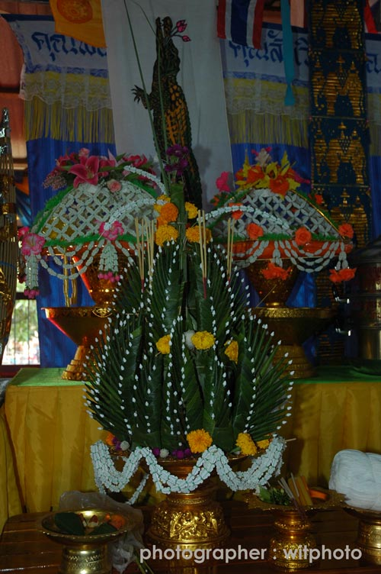
การสวดหรือการสูตรขวัญ
เจ้าภาพผู้จัดพิธีสู่ขวัญจะต้องจัดหาหมอนวดหรือสูตรขวัญซึ่งมักเรียกว่า "พราหมณ์" หรือ"พ่อพราหมณ์" ไว้ล่วงหน้า ปกตินี้พ่อพราหมณ์มักจะเป็นผู้ที่ทราบประเพณีสู่ขวัญเป็นที่นับถือของ ชาวบ้านในหมู่บ้านนั้น หมอสูตรขวัญสมัยก่อนๆ นุ่งห่มธรรมดาเพียงให้มีผ้าขาวหรือให้มีผ้าขาวม้าพาดบ่า ก็พอปัจจุบันนิยมนุ่งขาวห่มขาว นับว่าเป็นการพัฒนาให้เหมาะ สมกับสังคมสมัยใหม่
ก่อนลงมือสวด เจ้าภาพต้องเตรียม "ด้ายผูกแขนพราหมณ์" ไว้เป็นด้ายผูกข้อมือธรรมดาเป็นแต่เพียง มัดธนบัตรเป็นค่าบูชาพราหมณ์จำนวนมากหรือน้อยแล้วแต่เจ้าภาพจะเห็นสมควร และเจ้าภาพจะเป็นคนผูกข้อ มือพราหมณ์ด้วยด้ายผูกแขนพิเศษนี้
พราหมณ์จะจัดให้เจ้าของขวัญนั่งให้หันหน้าไปในทิศทางต่างๆ ตามตำรา เจ้าของขวัญนั่งลงแล้วยกมือไหว้ พราหมณ์เสร็จแล้วใช้มือขวาจับพาขวัญตั้งจิตรอธิฐานขอให้เทวดาบันดาลให้เป็น ไปดังหมอขวัญหรือพราหมณ์สูตร ญาติพี่น้องจะนั่งล้อมเป็นวงด้านหลังตั้งจิตรอธิฐานให้เจ้าของขวัญมีความสุข ความเจริญ จงเกิดแก่เจ้าของขวัญแล้ว อ้อนวอนเทวดาเป็นภาษาบาลีว่า "สัค เค กา เม จ รูเป" ? จบแล้วว่านโม ๓ จบแล้วกล่าวคำบูชาพระรัตนตรัย ครั้นจบแล้วจะสู่ขวัญอะไรก็เลือกว่าเอาตามต้องการให้เหมาะกับงาน การสวดต้องให้เสียงชัดเจน สละสลวย ไพเราะฟังแล้วเกิดความดีใจ ศรัทธาอุตสาหะ ในการทำความดียิ่งขึ้นจึงจะเป็นสิริมงคลแก่เจ้าตัวถ้าป่วยไข้ ไข้จะหาย ถ้าได้ดีได้เลื่อนยศ เลื่อนตำแหน่งก็จะรักษาความดีไว้ให้คงทนไม่ฟุ้งเฟ้อเห่อเหิมจนลืมตัวเมื่อ สวดเสร็จ จะว่า " สัพพพุทธานุภาเวน สัพพธัมมานุภาเวน สัพพสังฆานุภาเวนสัพพโสตถี ภวันตุ เต ยถา สัพพี ภวตุ สัพ " ฯลฯ การเข้านั่งล้อมพาขวัญถ้าเป็นการแต่งงานคู่บ่าวสาวพร้อมด้วยเพื่อนเจ้าบ่าว เจ้าสาวจะเข้าร่วมพิธีด้วย จะจัดให้เจ้าบ่าวเจ้าสาวนั่งชิดกันเวลาจับพาขวัญให้แขนเจ้าบ่าวทับแขน เจ้าสาวเพื่อนๆ เจ้าบ่าวจะ พยายามเบียดให้เจ้าสาวนั่งชิดกับเจ้าบ่าวให้มากๆ จะมีการแกล้งเจ้าบ่าวต่างๆ นานาเป็นที่สนุกสนาน
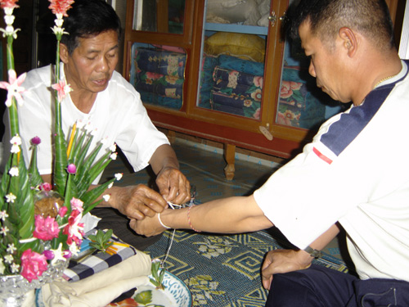
การมาร่วมพิธีสู่ขวัญนี้คนโบราณได้เล่าว่าเมื่อครั้ง ๗๐ ปีก่อนบ้านเมืองอุบลฯ อุดมสมบูรณ์ไปด้วยการเลี้ยงไหมของขวัญผู้มาร่วมพิธีขวัญจึงเป็นไหมเส้นเป็น ไจๆนับว่าเป็นของขวัญที่พอ เหมาะพอควรและไม่เคยมีการนำเอาเงินมาเป็นของขวัญไหมที่เจ้าของขวัญรับไว้ก็ จะนำไปทอเป็นผ้าได้ภายหลัง
การเชิญขวัญ ก่อนสูตรขวัญถ้ามีเวลาพอก็ให้ว่าคำเชิญขวัญเสียก่อนทุกครั้งการเชิญขวัญเป็น พิธีที่ดีอย่าง หนึ่งคือเราขอความสำเร็จความศักดิ์สิทธิ์จากพระพุทธ พระธรรม พระสงฆ์ เทวดา อินทร์ พรหม ผู้มีอิทธิฤทธิ์มาประสิทธิ์ประสาทพรให้จะได้มีวาจาศักดิ์สิทธิ์เพราะผู้สวด และผู้ฟังไม่ใช่คนมีอิทธิฤทธิ์เมื่อ เราขอท่านท่านก็คงเมตตาประทานให้ตามคำขอ
คำเชิญขวัญ คำเชิญขวัญนั้นมีหลายสำนวนไม่มีแบบตายตัว ต่างหมอต่างสรรหาสำนวนที่เห็นว่า เหมาะกับเหตุการณ์เช่น คำเชิญขวัญสำหรับบุคคลธรรมดา ก็อีกสำนวนหนึ่ง สำหรับเชื้อพระวงศ์ก็อีกสำนวน หนึ่งเป็นต้น
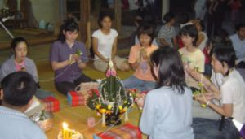
การผูกแขนหรือข้อมือ
เมื่อพราหมณ์สูตรขวัญจบแล้วญาติพี่น้องจะเอาข้าว ไข่ กล้วย ใส่มือเจ้าของขวัญมือซ้ายหรือมือขวา ก็ได้ให้พราหมณ์ผูกข้อมือให้ก่อนปกติจะผูกข้อมือซ้ายเพราะแขนซ้ายถือเป็นแขน ขวัญ เป็นแขนที่อ่อนแอใช้งาน หนักไม่ได้ เป็นแขนที่น่ารักทะนุถนอม ในเวลาผูกข้อมือนั้นทุกคนยื่นมือขวาออกไปพยุง (โจม) แขนของเจ้าของ ขวัญที่พราหมณ์กำลังทำพิธีผูกข้อมือให้ถ้าอยู่ห่างก็ยื่นมือจับแขนหรือแตะ ตัวกันต่อๆ มาเป็นเส้นสายเหมือน เชือกส่อแสดงถึงความสัมพันธ์ทางกายและใจเป็นอย่างยิ่ง แล้วตั้งจิตอธิฐานขอให้เจ้าของขวัญมีความสุขความเจริญเมื่อผูกข้อมือเสร็จ แล้วให้ผู้เป็นเจ้าของขวัญมีความ สุขความเจริญเมื่อผูกข้อมือเสร็จแล้วให้ผู้เป็นเจ้าของขวัญประนมมือไหว้ผู้ ให้พร เป็นการรับเอาพร เมื่อพราหมณ์ผูก เสร็จแล้ว ต่อไปก็เป็นโอกาสของญาติมิตรทั่วๆไปจะเข้ามาผูกข้อมือให้กับเจ้าของขวัญ
ด้ายผูกแขน (ด้ายผูกข้อมือ) ถือเป็นของดี ของศักดิ์สิทธิ์ควร รักษา ไว้อย่าพึ่งดึงทิ้ง ให้ล่วง ๓ วันเสียก่อนจึงดึงออกเวลาทิ้งอย่าทิ้ง ลงที่สกปรก เพราะด้ายผูกแขนเป็นของขาวของบริสุทธิ์ เป็นจุดรวมแห่งจิตใจบริสุทธิ์หลาย ดวงจึงควรรักษาไว้ให้ดี ผู้เฒ่าผู้แก่เคยเล่าให้ฟังว่าด้ายผูกแขนที่เก็บรักษา ไว้เป็นของศักดิ์สิทธิ์ ป้องกันอันตรายได้เช่น มีโจรมาปล้น อธิฐานขอให้จิต ทุกดวงช่วยก็ปลอดภัยจากอันตรายได้และเป็นเสน่ห์ดึงดูดจิต ใจให้คนรัก-ใคร่ชอบ พอได้
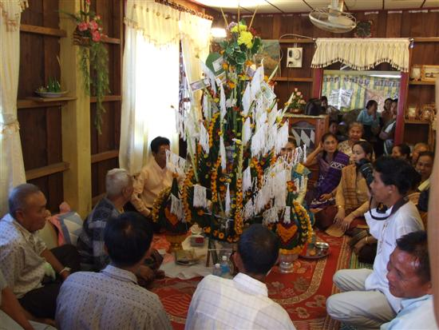
การผูกแขน (ผูกข้อมือ) การผูกแขนที่จะอำนวยประโยชน์สุขให้แก่เจ้าของ ขวัญควรประกอบ
ด้วยองค์ ๔ คือ :-
- ผู้ผูก หรือพราหมณ์
- ผู้รับผูก หรือเจ้าของขวัญ
- ผู้เกี่ยวข้อง คือญาติมิตร
- คำกล่าวขณะที่ผูก
คำกล่าวขณะที่ผูกเป็นคำเรียกร้องเชิญขวัญซึ่งเป็นคำที่ไพเราะ อ่อนหวาน สุภาพ เรียบร้อยมีความหมาย ไปในทางที่ดีงาม
โอกาสจัดพิธีสู่ขวัญ มีหลายโอกาสเช่น คารวะพระพุทธรูป บายศรีพระสงฆ์ สู่ขวัญแม่ออกกรรม (คลอดบุตรออกไฟ) สู่ขวัญเด็กน้อย สู่ขวัญเฮือน สู่ขวัญคนธรรมดา สู่ขวัญแต่งงาน สู่ขวัญหลวง สู่ขวัญเกวียน สู่ขวัญขึ้นเล้า (ยุ้ง) สู่ขวัญน้อยก่อนแต่งงาน สู่ขวัญคนป่วย สู่ขวัญขึ้นบ้านใหม่ สู่ขวัญวัวขวัญควาย
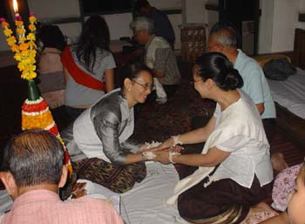
จะเห็นได้ว่าพิธีสู่ขวัญนี้เป็นประเภท "ขนบประเพณี" คือประเพณีชาวอีสานได้เคยตั้งหรือร่างเป็นระเบียบแบบ แผนขึ้นไว้เป็นธรรมดาของประเพณีที่อาจมีส่วนปลีกย่อย แปลก แตกต่างกันออกไปบ้างในลักษณะของการพัฒนาเป็นลักษณะของความเจริญให้เหมาะสม กับกาลสมัยแต่ส่วนสำคัญ อันเป็นมูลฐานของประเพณีนี้ก็ยังคงอยู่และเป็นหน้าที่ของพวกรุ่นต่อไปจะเป็น ผู้รับช่วงระวังรักษาไว้ให้มรดก อันสำคัญนี้ยั่งยืนสืบไป เพื่อแสดงความเก่าแก่ของชาติบ้านเมืองเรา...ฯ
หนังสืออ้างอิง : ปริญญาณ ภิกขุ ประเพณีโบราณไทยอีสาน อุบลราชธานี โรงพิมพ์ศิริธรรม. ๒๕๑๖

